物理卷•2012届浙江省北仑中学高三上学期期中考试试题（2011.11）

一、单项选择题（本题包括8小题,每小题3分，共24分，每小题只有一个选项符合题意．）
1．从手中竖直向上抛出的小球，与水平天花板碰撞后又落回到手中，设竖直向上的方向为正方向，小球与天花板碰撞时间极短。若不计空气阻力和碰撞过程中动能的损失，则下列图像中能够描述小球从抛出到落回手中整个过程运动规律的是 （ ）
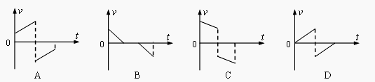

m₁
m₂
m₃

2．如图，轻弹簧上端固定，下端挂质量为m₁的吊篮，吊篮中放质量为m₂的物体，
吊篮下面悬挂质量为m₃的物体。剪断悬挂m₃细绳后的极短时间，m₂对吊篮
底部的压力是（ ）
A．ｍ_{２}ｇ B．m₂m₃g／（m₁+m₂）
C．m₂（m₁+m₂+m₃）ｇ／（ｍ_{１}+ｍ_{２}） D．m₂（m_{１}+m₃）ｇ／ｍ_{１}
3．石块A自塔顶自由下落ｈ₁时，石块B从离塔顶ｈ₂处自由下落，后来两石块同时到达地面，由此可知此塔高为 （ ）
A．ｈ₁＋ｈ₂ B．（h₁+h₂）²／4h₁
C．h₁²／（h₁+h₂） D．（h₁+h₂）²／（h₁-h₂）
4．一个做曲线运动的物体，速度v和恒定合外力F的方向可能正确的是 （ ）
A
v
F
B
F
v
C
v
F
D
v
F

5．如图，在光滑水平面上一小球以某一速度运动到 A点时遇到一
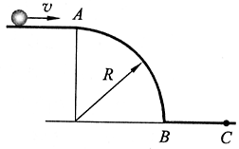
段半径为R的1/4 圆弧曲面AB后，落到水平地面的C点，
已知小球没有跟圆弧曲面的任何点接触，则BC的最小距离为
A． B．
C． D．
A
B
F
6．如图，质量为m、M的A、B两个物体静止叠放在水平面上，已知A、B
间动摩擦因数为μ₁，B和水平面间的动摩擦因数为μ₂。现给A物体施加
一恒定作用力F，使其向右运动，B保持静止。下列说法正确的是（ ）
A．B受到水平面的摩擦力大小为μ₂（m +M ）g
B．A受到的摩擦力大小等于F
C．将作用力F增大，则B将向右运动
D．无论作用力F多大，B将始终保持静止状态
7．某同学在篮球训练中，以一定的初速度投篮，篮球水平击中篮板，现在他向前走一小段距离，与篮板更近，再次投篮，出手高度和第一次相同，篮球又恰好水平击中篮板上的同一点，则 （ ）
A．第二次投篮篮球的初速度大些
B．第二次击中篮板时篮球的速度大些
C．第二次投篮时篮球初速度与水平方向的夹角大些
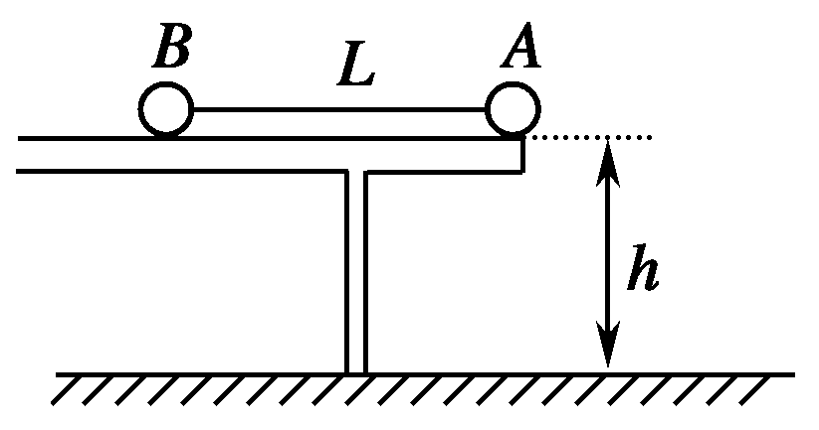
D．第二次投篮时篮球在空中飞行时间长些
8．如图所示，质量为m和3m的小球A和B可视为质点，系在长为L的
细线两端，桌面水平光滑，高h（h<L），A球无初速度从桌面滑下，
落在沙地上静止不动，则B球离开桌面的速度为 （ ）
A． B． C． D．
二、不定项选择题（本题共8小题,每小题4分，共32分。在每小题给出的四个选项中，有的只有一个选项正确，有的有多个选项正确。全部选对的得4分，选对但不全的得2分，有选错的得0分。）
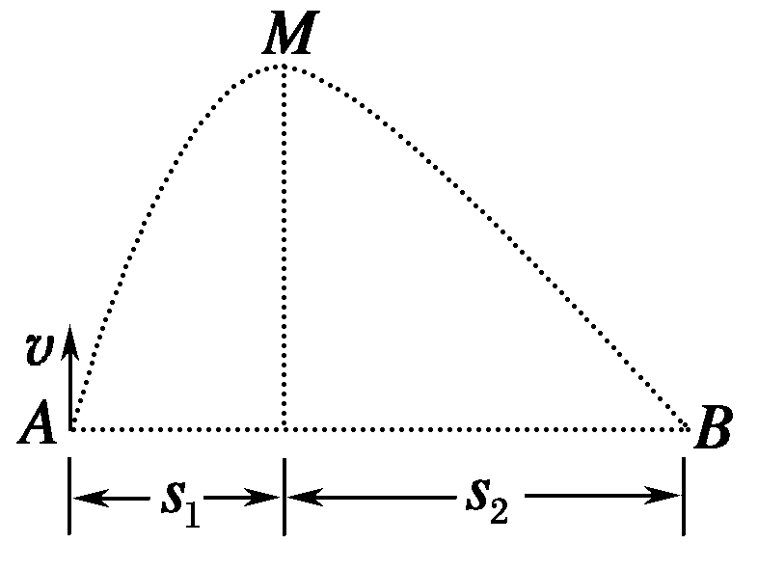
9．在有大风的情况下，一小球自A点竖直上抛，其运动轨迹如图所示（小球
的运动可看做竖直方向的竖直上抛运动和水平方向的初速度为零的匀加
速直线运动的合运动），小球运动轨迹上的A、B两点在同一水平直线上，
M点为轨迹的最高点．若风力的大小恒定，方向水平向右，小球在A点
抛出时的动能为4 J，在M点时它的动能为2 J，落回到B点时动能记
为E_{kB}，小球上升时间记为t₁，下落时间记为t₂，不计其他阻力，则 （ ）
A．s₁∶s₂＝1∶3 B．t₁<t₂ C．E_{kB}＝6 J D．E_{kB}＝12 J
10．酒后驾驶会导致许多安全隐患，是因为驾驶员的反应时间变长。反应时间是指驾驶员从发现情况到采取制动的时间。下表中“思考距离”是指驾驶员发现情况到采取制动的时间内汽车行驶的距离；“制动距离” 是指驾驶员发现情况到汽车停止行驶的距离（假设汽车制动时的加速度大小都相同）。
速度（m/s） | 思考距离/m |  | 制动距离/m
速度（m/s） | 正常 | 酒后 | 正常 | 酒后
15 | 7．5 | 15．0 | 22．5 | 30．0
20 | 10．0 | 20．0 | 36．7 | 46．7
25 | 12．5 | 25．0 | 54．2 | 66．7
分析上表可知，下列说法正确的是 （ ）
A．驾驶员正常情况下反应时间为0．5s
B．驾驶员酒后反应时间比正常情况下多0．5s
C．驾驶员采取制动措施后汽车加速度大小为3．75m/s²
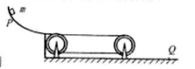
D．若汽车以30m/s的速度行驶时，发现前方80m处有险情，正常驾驶能安全停车，酒后驾驶不能安全停车。
11．物块从光滑曲面的P点由静止下滑，通过粗糙的静止水平
传送带后落到了地面上的Q点，现使传送带开始匀速转动，
再把物块由P点静止释放，则有关下列说法正确的是（ ）
A．若传送带逆时针转动，物块可能落到Q点左侧
B．若传送带顺时针转动，物块一定落到Q点右侧
C．若传送带顺时针转动，物块可能落到Q点
D．无论传送带转动方向如何，物块不可能落到Q点左侧

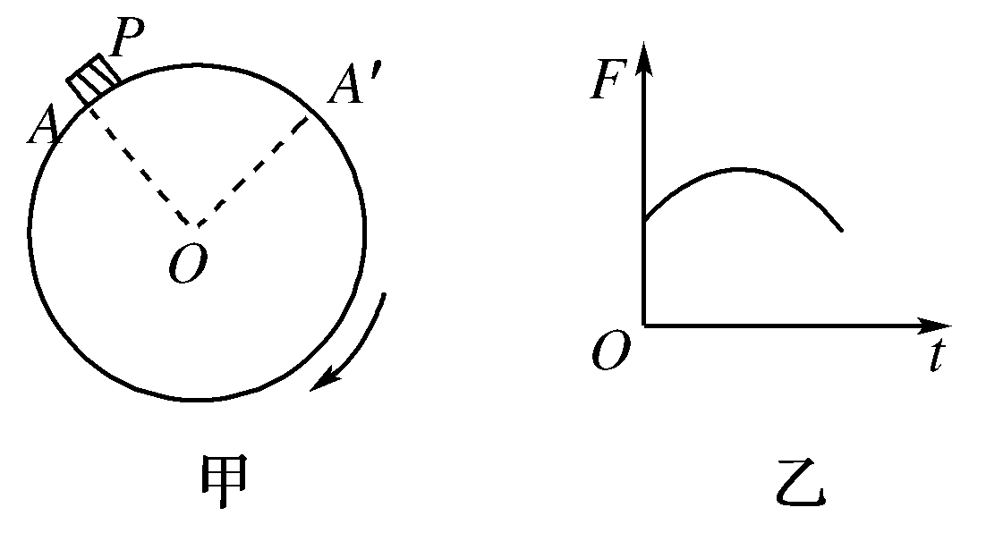
12．如图甲所示，在圆柱体上放一物块P，圆柱体绕水平
乙
轴O缓慢转动，从A转至A′的过程，物块与圆柱体
保持相对静止，从起始位置为出发点，则图乙反映
的可能是该过程中（ ）
A．重力势能随角度变化的规律
B．支持力随时间变化的规律
C．摩擦力随角度变化的规律
D．合外力随时间变化的规律
13．从伽利略的“窥天”创举，到20世纪发射太空望远镜——天文卫星，天文学发生了巨大飞跃。2009年5月14日，欧洲航天局发射了两颗天文卫星，它们飞往距离地球约160万公里的第二拉格朗日点（图中L₂）。L₂点处在太阳与地球连线的外侧，在太阳和地球的引力共同作用下，卫星在该点能与地球一起绕太阳运动（视为圆周运动），且时刻保持背对太阳和地球的姿势，不受太阳的干扰而进行天文观测。不考虑其它星球影响，下列关于工作在L₂点的天文卫星的说法中正确的是（ ）
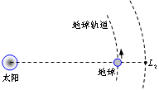
A．它离地球的距离比地球同步卫星离地球的距离小
B．它绕太阳运行的向心加速度比地球绕太阳运行的向心加速
度大
C．它绕太阳运行的角速度比地球绕太阳运行的角速度小
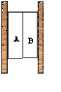
D．它绕太阳运行的线速度与地球绕太阳运行的线速度大小相等
14．如图所示，用两块相同的竖直木板夹着两块相同的砖A、B并使它们一起匀加
速竖直下降，加速度a>g,不计空气阻力，则在A、B下降的过程中： （ ）
A．砖A对砖B不做功
B．不能确定砖A对砖B做什么功
C．砖A对左板做负功
D．右板对砖B做负功
15．将一只苹果斜向上抛出，苹果在空中依次飞过三个完全相同的窗户1、2、3．图中曲线为苹果在空中运行的轨迹．若不计空气阻力的影响，以下说法不正确的是（ ）
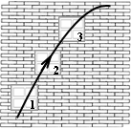
A．苹果通过第1个窗户所用的时间最长
B．苹果通过3个窗户的位移大小都相等
C．苹果通过第1个窗户重力做的功最大
D．苹果通过第3个窗户重力的平均功率最小
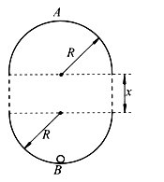
16．如图，在同一竖直平面内有两个正对着的半圆形光滑轨道，轨道的半径都是
R。轨道端点所在的水平线相隔一定的距离。一质量为m的小球能在
其间运动而不脱离轨道，经过最低点B时的速度为。小球在最低点B
与最高点A对轨道的压力之差为ΔF（ΔF＞0）。不计空气阻力。则（ ）
A．、一定时，R越大，ΔF越大
B．、、R一定时，越大，ΔF越大
C．、R一定时，越大，ΔF越大
D．、R、x一定时，ΔF与v的大小无关

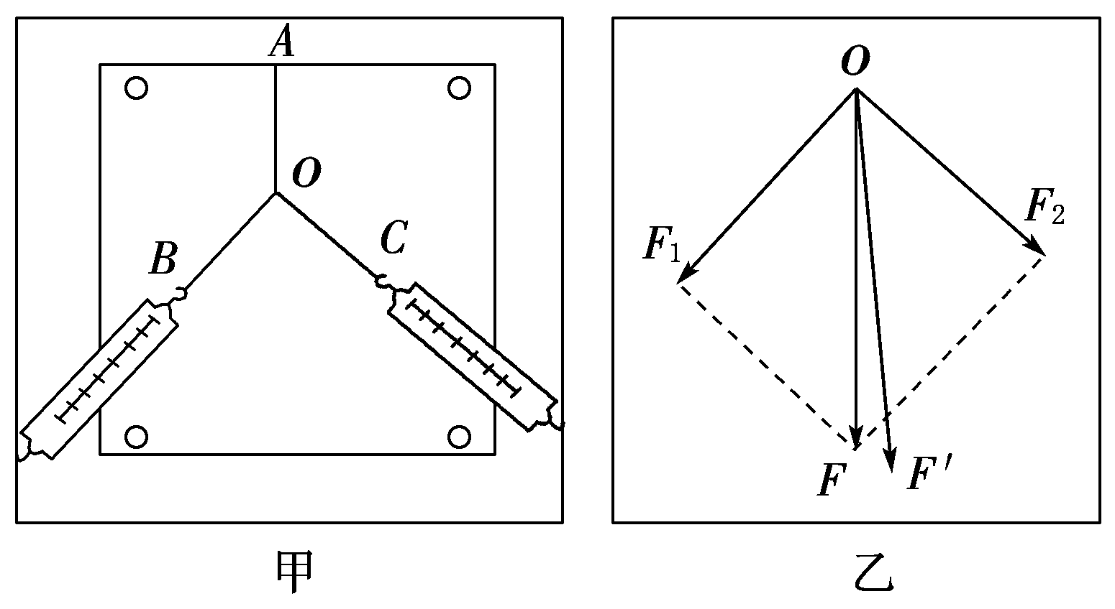
三、填空题 （每空2分，共10分，把答案填在答题卷中相应的横线上。）
17．“在探究求合力方法”的实验情况如图甲所示，其中A为固定
橡皮筋的图钉，O为橡皮筋与细绳的结点，OB和OC为细绳。
图乙是在白纸上根据实验结果画出的图。图乙中的F与F′
两力中，方向一定沿AO方向的是______；本实验采用的科
学方法是______（填“理想实验法”、“等效替代法”或“控制变量
法”）。
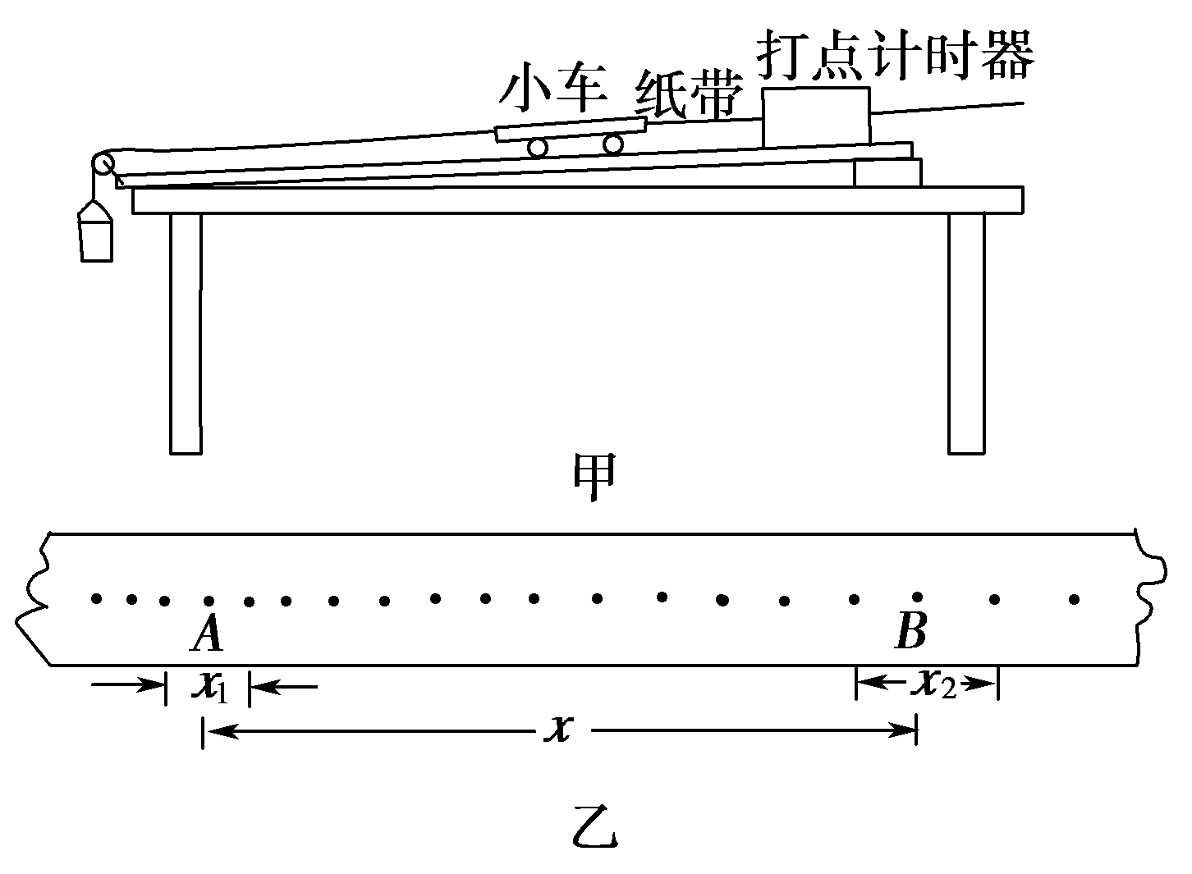
18．在“探究恒力做功与动能改变的关系”实验中，某实验小组采用如图甲所示的装置．实验步骤如下：
①把纸带的一端固定在小车的后面，另一端穿过打点计时器
②改变木板的倾角，以重力的一个分力平衡小车及纸带受到的摩擦力
③用细线将木板上的小车通过一个定滑轮与悬吊的砂桶相连
④接通电源，放开小车，让小车拖着纸带运动，打点计时器就在纸带上打下一系列的点，测出x、x₁、x₂（如图乙所示），查得打点周期为T．
判断重力的一个分力是否已与小车及纸带受到的摩擦力平衡的直接证据是________；
本实验还需直接测量的物理量是：__________________．（并用相应的符号表示）
探究结果的表达式是________________．（用相应的符号表示）
四、计算题（本题包括4小题，共34分。）
19．（8分）在地面上固定有一倾角为θ的足够长的粗糙斜面，当一物体从斜面顶端以初速度V₀沿斜面向下开始运动后，经时间t在斜面上停止运动。若该物体从斜面底端以同样大小的初速度沿斜面往上运动，则它在斜面上能运动多远？

20．（8分）假设宇宙中存在着一些离其它恒星较远的、有质量相等的四颗星球组成的四星系统，通常忽略其它星体对它们的作用。设每个星体的质量均为ｍ，四颗星稳定地分布在边长为ａ的正方形的四个顶点上，已知这四颗星均绕正方形对角线的交点做匀速圆周运动，万有引力常量为Ｇ。求星体做匀速圆周运动的周期。

21．（9分）“投石机”是古代战争中常用的一种设备，它的结构可简化为如图所示的模型。某研学小组用自制的投石机演练投石过程。所用抛石机长臂的长度L = 25/8 m，质量m = 12．0㎏的石块装在长臂末端的口袋中。开始时长臂与水平面间的夹角α = 37°，对短臂施力，使石块经较长路径获得较大的速度，当长臂转到竖直位置时立即停止转动，石块被水平抛出，测得石块落地位置与抛出位置间的水平距离s = 10m。不计空气阻力，重力加速度取g =10m/s²。求：
α
L
α
（1）石块刚被投出时的速度大小v₀；
（2）石块刚落地时的速度v_{t}的大小和方向；
（3）整个过程中投石机对石块所做的功W 。

22．（9分）如图，足够长的木板质量M=10kg，放置于光滑水平地面上，以初速度v_{o}=5m/s沿水平地面向右匀速运动现有足够多的小铁块，它们的质量均为m=lkg，在木板上方有一固定挡板，当木板运动到其最右端位于挡板正下方时．将一小铁块贴着挡板无初速地放在木板上小铁块与木板的上表面间的动摩擦因数μ=0．5，当木板运动了L=1m时，又无初速地贴着挡板在第1个小铁块上放上第2个小铁块。只要木板运动了L就按同样的方式再放置一个小铁块，直到木板停止运动．（取g=l0m。），试问：
（1）第1个铁块放上后，木板运动了L时，木板的速度多大?
（2）最终木板上放有多少个铁块?
（3）最后一个铁块放上后，木板还能向右运动的时间是多少?
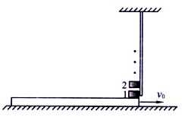

参考答案
一、单项选择题（本题包括8小题,每小题3分，共24分，每小题只有一个选项符合题意．）
题号 | 1 | 2 | 3 | 4 | 5 | 6 | 7 | 8
答案 | C | C | B | A | D | D | C | A
二、不定项选择题（本题共8小题,每小题4分，共32分。在每小题给出的四个选项中，有的只有一个选项正确，有的有多个选项正确。全部选对的得4分，选对但不全的得2分，有选错的得0分。）
题号 | 9 | 10 | 11 | 12 | 13 | 14 | 15 | 16
答案 | AD | ABD | CD | A B | B | AC | ABC | CD
三、填空题 （本题共2小题；共10分把答案填在答题卷中相应的横线上。）
17． F′ 等效替代法
18． 纸带上点迹间距相等 小车的质量M、砂及砂桶的质量m
mgx＝M（）²－M（）² 或者 mgx＝（M+m）（）²－（M+m）（）²
四、计算题（本题包括4小题，共34，解答应写出必要的文字说明、方程式和重要演算步骤。只写出最后答案的不得分，有数值计算的题，答案中必须明确写出数值和单位。）
19．（8分）
α
L
α
20．（8分）
21．（9分）解：（1）石块被抛出后做平抛运动
水平方向 s = v₀t 竖直方向
h = L +
求出 v₀ = 10m/s
（2）落地时，石块竖直方向的速度
v_{y} = gt = 10m/s
落地速度 m/s
v₀
v_{y}
v_{t}
θ
设落地速度与水平方向间的夹角为θ，如右图
tanθ = = 1
θ = 45 º
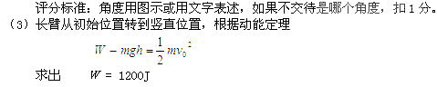
22．（9分）解答：（1）第1个铁块放上后，木板做匀减速运动即有：
代入数据解得：
（2）设最终有个铁块能放在木板上，则木板运动的加速度大小为
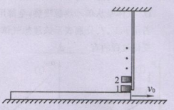
第1个铁块放上后：
第2个铁块放上后： ……
第个铁块放上后，
由上可得；（1+2+3+…+n）
木板停下时，，得即最终有7个铁块放在木板上
